N45 AM1A
4 ЦИЛИНДРА В РЯД
45 кВт @ 1500 об/мин

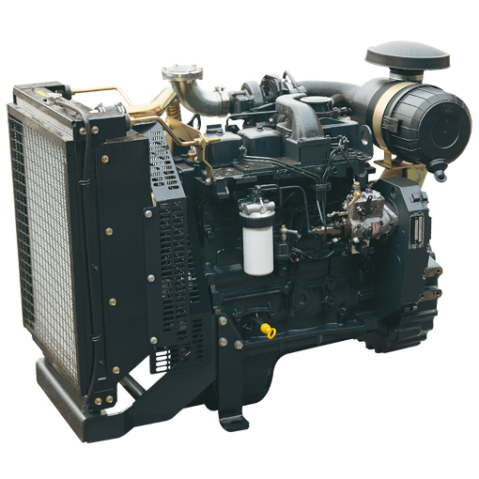

Двигатель для привода
генераторной установки

N45 AM1A– комплектация для генераторной установки

Спецификация

Термодинамический цикл |  |  |  |  | Дизель 4-тактный
Впуск воздуха |  |  |  |  | Атмосферный
Количество и размещение цилиндров |  |  |  |  | 4 цилиндра в ряд
Диаметр цилиндра и ход поршня | мм |  |  |  | 104 х 132
Объем двигателя | л |  |  |  | 4,5
Клапанов на цилиндр |  |  |  |  | 2
Система впрыска |  |  |  |  | Механическая
Регулятор скорости |  |  |  |  | Механический
Охлаждение |  |  |  |  | жидкость
Картер маховика |  |  |  |  | SAE 3
Размер маховика | дюйм |  |  |  | 11”1/2
Направление вращения (со стороны маховика) |  |  |  |  | против часовой стрелки
Характеристики смазочного масла |  |  |  |  | ACEA E3-E5
Расход масла |  |  |  |  | <0.1% от расхода топлива
Характеристика топлива |  |  |  |  | EN 590
Интервал замены масла и фильтров | ч |  |  |  | 600
Расход топлива | об/мин |  |  | 1500
 | 100% нагрузка л/ч (гр/кВтч) |  |  | 11.3 (220.3)
 | 80% нагрузка л/ч (гр/кВтч) |  |  | 9.2 (228.6)
 | 50% нагрузка л/ч (гр/кВтч) |  |  | 6.4 (235.9)
Объем охлаждающей жидкости | Двигатель (л)  Двигатель с радиатором (л) |  |  |  |  |  | ~8,5  ~17
Общий объём смазочного масла включая фильтры | л |  |  |  |  |  | ~12,8
Электрическая система |  |  |  |  |  | 12V
Аккумуляторная батарея – рекомендуемая минимальная емкость |  |  |  |  |  | 1х100 А/ч
Сила тока |  | А |  |  |  | 650
Холодный запуск: |  | без подогрева  с подогревом | °С  °С |  |  | -10  -25

Рабочие харрактеристики
Частота вращения | 1500 об/мин
Частота вращения | Длительный режим работы  PRIME | Резервный режим работы  STAND-BY
Выходная мощность (кВт)* | 41 | 45

Рабочие харрактеристики
Частота вращения | 1800 об/мин
Частота вращения | Длительный режим работы  PRIME | Резервный режим работы  STAND-BY
Выходная мощность (кВт)* | 45 | 50

- Мощность на маховике по стандарту 971168 ЕС (без вентилятора), после 50 часов работы, 3% допуска, топливо Дизель EN 590.

Стандартная комплектация. Двигатель N45 SM2A в сборе:
- Радиатор
- Защита радиатора
- Приводной ремень вентилятора
- Защита вентилятора
- Воздушный фильтр
- Топливный фильтр
- Масленый фильтр
- Коробка реле
- Аварийные датчики температуры охлаждающей жидкости и давления масла
- Опоры двигателя - 4 жёстких кронштейна
- Кожух маховика - Чугунный , SAE 3
- Подготовка креплений под кожух маховика под размер 11”1/2
- Изменяемый по расположению выхлопной фланец
- Система рециркуляции масла
- Масленый щуп
- Инструкция по эксплуатации

Дополнительное оборудование:
- Подогрев охлаждающей жидкости
- Защита турбокомпрессора
- Выхлопной компрессор
- Электрическая система 24 В

Габариты:

